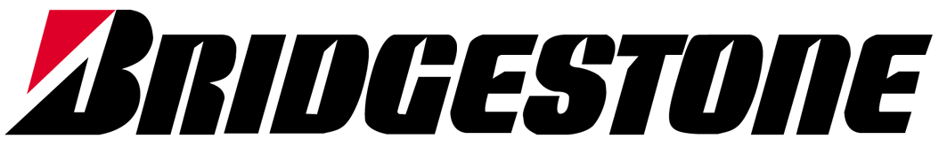


Bridgestone Sweden AB

Box 9074
850 09 SUNDSVALL
Tel. : 060-14 06 00
Fax : 060-56 61 21

Pressinformation 2010-02-16

Bridgestone – årets leverantör till Sveriges största däckkedja

Medlemmarna i Däckteam, den största och mest lönsamma däckkedjan i Sverige har genom en omröstning utsett Bridgestone Sweden AB till årets leverantör under 2009.

Denna framgång är den senaste i en rad som inleddes redan 2008.

Då blev nämligen Bridgestone, i hård konkurrens med andra däckföretag, inte bara Däckteams största enskilda leverantör av däck, utan också det företag som under året svarat för den största ökningen.

”Tack för ett kanonarbete under 2009, vi är mycket stolta över denna utmärkelse” säger VD Mats-Johan Adner, Bridgestone Sweden AB.

_________________________________________________________________________

Däckteam är Sveriges största kedja inom däck och fälg med över hundra anslutna verkstäder över hela Sverige. Däckteam bedriver försäljning av däck och fälg mot såväl privatpersoner som företag med tjänstebilsflotta eller transportverksamhet.

Bridgestone Corporation, med huvudkontor i Tokyo, är världens största tillverkare av däck och andra gummiprodukter. Bridgestone Sweden AB, med huvudkontor i Sundsvall, marknadsför och levererar däck till den svenska marknaden.

